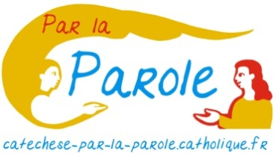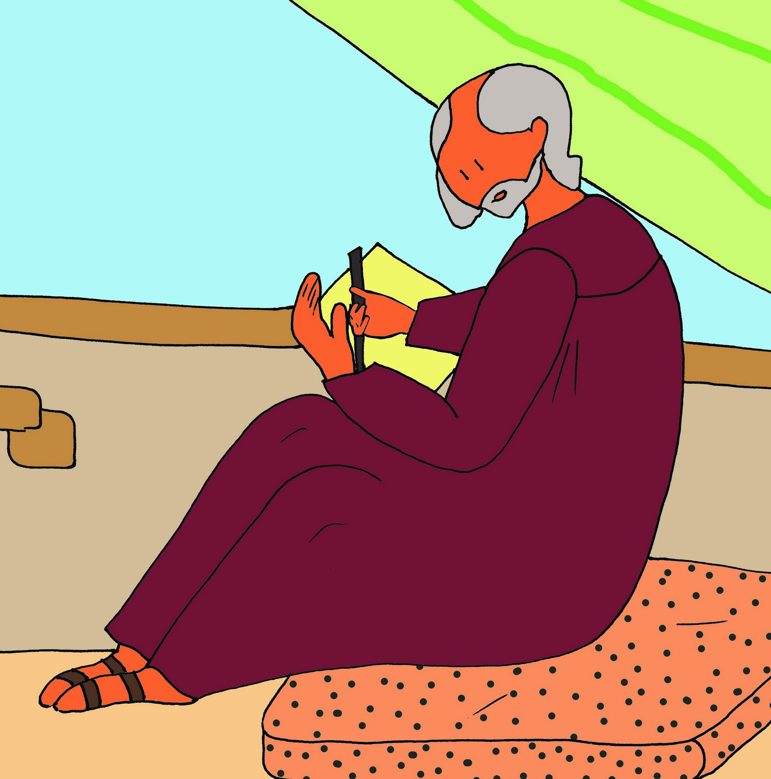 **Catéchèse intergénérationnelle**

**Paul écrit aux communautés**

**Paul nous écrit**

**1ère lettre aux Corinthiens**

**Rencontre 6 Devenir Corps du Christ !**

1 Corinthiens 3-12-13

**

*Avec Paul, découvrir que l’Eglise est le Corps du Christ.  
Chacun de nous est un membre de ce Corps.*

**Visée théologique**Entrer dans le projet de Paul, découvrir la mission que le Christ a donnée, celle de devenir Corps du Christ. Chacun a sa place pour bâtir ensemble l’Eglise.

**Objectifs**

-Découvrir le rôle des apôtres du Christ à partir de 4 images de l’Eglise en croissance :

1 Corinthiens 3, 4-9 Nous sommes la Plantation de Dieu

1 Corinthiens 3, 9-13 Nous sommes la Construction de Dieu

1 Corinthiens 3, 16-17 Nous sommes le Temple de Dieu

1 Corinthiens 12, 27 Nous sommes le Corps du Christ

-Découvrir que *« nous sommes au Christ, et le Christ est à Dieu »*   
1 Corinthiens 3, 18-23

-Méditer l’*agapè*   
1 Corinthiens 13, 1-13

**Liturgie**

1 Co 3, 16-23 Temple 7ème dimanche TO A

1 Co 12, 12-30 Un seul corps 3ème dimanche TO C

1 Co 12, 31-13, 13 Hymne à la charité 4ème dimanche TO C

**Public**

Cette catéchèse s’adresse à tous. Le déroulement propose des temps intergénérationnels et des temps par niveau d’âges : jeunes (à partir de 10/12 ans) ou adultes.

**Enfance :** Possibilité de vivre toute la rencontre avec tous ou enfants entièrement à part. A vous de choisir.  
Dans les onglets Jeunes : vous trouverez plus de conseils pédagogiques pour animer les enfants.

*Cette rencontre est très dense pour les plus jeunes.   
Le timing est calculé au plus près. Vous pouvez la réaliser en deux temps.*

*Pour une seule rencontre, privilégier les activités.   
Deux rencontres permettraient de donner davantage la parole*

**Petite enfance** (maternelles-CP-CE)   
Les plus jeunes peuvent participer au début de la rencontre avec tous : accueil, chant… Puis ils vivent un atelier spécifique. Voir le déroulement précis sur page Jeunes Petite enfance Rencontre 6. Ils rejoignent le grand groupe pour le temps final d’action de grâces.

**Durée** 2h

**Documents**sur [page Paul Intergénérationnel Rencontre 6](https://catechese-par-la-parole.catholique.fr/paul-deux#rencontre-6-3)

*Conseil : Ouvrir une seule fois ce lien qui contient toutes les annexes. S’y reporter quand vous trouvez dans la fiche une flèche bleue.*

*Carnet de route Adultes Rencontre 6 - Carnet de route Jeunes Rencontre 6*

**Disposition de la salle :** prévoir la possibilité decréer des petits groupes par âges de façon rapide sans trop de déplacements.

**Plan de la rencontre**

Introduction - 10 mn

1er temps - Nous sommes la Plantation de Dieu - 20 mn

2ème temps - Nous sommes la Construction de Dieu - 20 mn

Prévoir une pause

3ème temps - Nous sommes le Temple de Dieu - 20 mn

4ème temps - Nous sommes le Corps du Christ - 20 mn

5ème temps - Nous sommes au Christ Méditation - 20 mn  
Envoi - Une lettre aujourd’hui

**Introduction 10 mn**

En grand groupe intergénérationnel

Croix vide dans Fichier Croix Corps du Christ p 3

**Rappel des rencontres précédentes** : Nous avons vu lors de la 3ème rencontre que Paul dénonçait les divisions qui existaient dans les communautés. Certains considéraient ceux qui les ont baptisés comme des gourous. Il y avait donc des sous-groupes.

Certains disaient : « moi j’ai été baptisé par Képhas, moi par Apollos, moi par Paul donc je suis de Képhas,

d’Apollos, de Paul ».

Nous avons vu lors de la rencontre 4 que la fraternité n’est pas facile à construire. La bible nous le montre avec l’histoire de Caïn et Abel, qui nous parlait d’une rivalité entre frères...

Lors de la rencontre 5, nous avons été invités à découvrir la sagesse et la folie de la croix. Ce qui est fou aux yeux des hommes est sage aux yeux de Dieu. Paul nous a fait entrer dans la folie de la croix.

Aujourd’hui, Paul nous invite à nous recentrer sur le Christ. Nous allons repréciser le rôle des apôtres par rapport au Christ.

Père

Plantation

Esprit Temple de Dieu

Nous allons le faire grâce à des images qui nous parlent de l’Eglise :   
Plantation – Construction - Temple de Dieu. Ces images vous parlent-elles ? Nous allons les travailler l’une après l’autre.

Fils Construction

Montrer une croix vide. Croix collective agrandie ou projetée. Fichier Croix Corps du Christ p 3.   
Les textes et les images Père/plantation – Fils/Construction – Esprit/Temple de Dieu viendront se placer sur la croix au fur et à mesure.

****

**1er temps Nous sommes la Plantation** **de Dieu** 20 mn

En grand groupe intergénérationnel ou par groupes d’âges

Carnet de route 6 Adultes ou Jeunes p 2 et 3

Fichier Images Croix Corps du Christ : croix vide p 3 et image « Plantation » p 5

Diaporama Images Croix Corps du Christ PPT

Diaporama Le Semeur Sr Nathalie PPT

Chant Le Semeur est sorti pour semer

**Introduction**  
Qu’évoque pour vous le mot : plantation ?

Temps d’expression.

**Regardons ce que dit le Premier Testament** Carnet de route adultes p 3

Carnet de route Jeunes p 3 : Textes simplifiés pour les enfants : seulement Gn 2

**Genèse 2, 9** *Le Seigneur Dieu fit pousser du sol toutes sortes d’arbres à l’aspect désirable et aux fruits savoureux.*

**Psaume 79, 15-16** *Dieu de l'univers reviens ! Du haut des cieux, regarde et vois : visite cette vigne, protège-la, celle qu'a plantée ta main puissante, le rejeton qui te doit sa force.*

**Isaïe 5, 7** *La vigne du Seigneur de l’univers, c’est la maison d’Israël.*

**Regardons ce que dit Paul** Carnet de route Adultes ou Jeunes p 2 - Texte simplifié pour les enfants

**Nous sommes la Plantation de Dieu**

**1 Corinthiens 3, 4 à 9**

***04*** *Quand l’un de vous dit : « Moi, j’appartiens à Paul », et un autre : « Moi, j’appartiens à Apollos », n’est-ce pas une façon d’agir tout humaine ?*

***05****Mais qui donc est Apollos ? Qui est Paul ? Des serviteurs par qui vous êtes devenus croyants, et qui ont agi selon les dons du Seigneur à chacun d’eux.*

***06****Moi, j’ai planté, Apollos a arrosé ; mais c’est Dieu qui donnait la croissance.*

***07****Donc celui qui plante n’est pas important, ni celui qui arrose ; seul importe celui qui donne la croissance : Dieu.*

***08*** *Celui qui plante et celui qui arrose ne font qu’un, mais chacun recevra son propre salaire suivant la peine qu’il se sera donnée.*

***09*** *Nous sommes des collaborateurs° de Dieu, et vous êtes un champ que Dieu cultive, une maison que Dieu construit. ° collaborateur “sunergia” (synergie) “sun” (avec) et “ergasia ”(travail).*

**Temps de réaction**

Donner la parole. Reformuler à l’aide des repères ci-après.

**Repères** Dans le livre de la Genèse Dieu plante un jardin. D’autres textes (Psaume 79 -Isaïe 5) disent que Dieu plante une vigne, et cette vigne c’est son peuple.

Dans le Premier Testament, nous voyons donc que tout est attribué à Dieu. C’est Lui qui crée son peuple.

Nous avons vu dans 1 Corinthiens 3 Versets 5-9 que certains se disent appartenir à tel ou tel, à celui qui les a baptisés. A l’époque de Paul, la population à Corinthe est divisée par sous-groupes, par courant de pensée, guidés par un maître philosophique. Chacun de ces courants philosophiques se réunissaient sous les portiques (La Stoa). Et donc ils appliquent ce raisonnement-là à la communauté chrétienne. Paul resitue les apôtres comme des serviteurs, ayant tous reçu le don du Seigneur.

**Synthèse** Chacun a fait quelque chose et c’est Dieu qui fait croître. Peu importe qui plante ou qui arrose : l’important, c’est de planter, de faire, et dans le même temps de reconnaître que tout vient de Dieu.

**Regardons** **ce que dit l’Evangile** Carnet de route Adultes ou Jeunes p 3

L’Évangile nous parle aussi de cette image de plantation et de croissance.

Après la parabole des graines tombées sur les différents terrains (Marc 4, 13-25), Jésus conclut avec cette parabole que nous allons lire, Marc 4, 26-29.

Projeter ou montrer les images du diaporama Le Semeur Sr Nathalie ou montrer les images de la planche d’images le Semeur au fur et à mesure de la lecture.

|  |  |
| --- | --- |
| 19Nous_engendrés02 st_PF.jpg19Nous_engendrés01st_PF.jpg | ***Marc 4, 26****Jésus disait :*  *« Il en est du règne de Dieu comme d’un homme qui jette en terre la semence :* |
| 19Nous_engendrés03 st_PF.jpg | ***27****nuit et jour, qu’il dorme ou qu’il se lève,*  *la semence germe et grandit, il ne sait comment* |
| 19Nous_engendrés04 st_PF.jpg | ***28****D’elle-même, la terre produit d’abord l’herbe, puis l’épi, enfin du blé plein l’épi.* |
| 19Nous_engendrés05 st_PF.jpg | ***29****Et dès que le blé est mûr, il y met la faucille, puisque le temps de la moisson est arrivé. »* |

**Chant**Le semeur est sorti pour semer

**Mise en petits groupes par âges différents**

**Avec les adultes**

Donner la parole. L’animateur peut se référer aux questions et idées suivantes :

De quoi Jésus parle-t-il dans cette parabole ? Du Royaume de Dieu. A quoi le compare-t-il ?

Pourquoi comparer le royaume à un homme, et à un homme qui sème ?

Qui peut être le semeur ? Dieu, les apôtres, nous ?

Quelle est cette semence que le semeur lance en terre ?

Cela pourrait-il être la Parole de Dieu ? Quel fruit produit-elle ?

**Conclure**

Que nous dit cette image de plantation par rapport aux apôtres ?

Les apôtres sont des serviteurs qui accompagnent sur le chemin de la foi. Ils ne prennent pas la place de Dieu. Chacun a une mission : l’un plante, l’autre arrose. **Dieu fait croître.**

**Vers l’intériorisation**

**Donner un temps de silence pour réfléchir aux questions suivantes**

Sommes-nous appelés ? Appelés à une mission ? Et à quelle mission ?

En quoi la figure de Paul apôtre nous donne notre propre mission ?

Auprès de vos enfants par exemple, dans leur éducation, éducation de la foi ?

Est-ce facile de reconnaître que c’est Dieu qui agit ?

**Avec les enfants** **et les jeunes**

-Découper et faire remettre les images du semeur dans l’ordre. Planche d’images le Semeur

-Planter une petite graine. Avec lise en projet d’arroser et d’observer la croissance.

Expliciter les mots (Pour des enfants de ville, ce n’est pas toujours évident.)

Règne : royaume. Jésus parle du royaume de Dieu, différent des royaumes de la terre.

Semence : graine ou autre partie d'un végétal, apte à former une plante complète après semis ou enfouissement.

Semer : mettre une graine en terre.  
Moisson : action de récolter.

Faire repérer à partir des images la croissance.

Faire rechercher qui fait quoi.

Que représente cette graine dans cette parabole ?

Inviter à remplacer la graine : « et si c’était la Parole de Dieu ? »

Est-ce que la Parole de Dieu peut « pousser » en vous ? Qui nous aide à la planter en nous ?

Comment la faire grandir en soi ? Prendre le temps de lire la bible...

**Temps de la remise de l’image  
Grand groupe**

****

**Remise de l’image** **« Plantation »** à placer en haut sur la croix vide.

Faire décrire ce qui est représenté :

Le jardin de la Genèse ; la vigne symbole du peuple ; la lune, le soleil, la colombe évoquant la création et l’Esprit planant sur les eaux. L’Esprit déploie ses fruits sur le peuple.

« Nous plaçons une première image sur la croix : **Nous sommes la plantation de Dieu.** Nous sommes des serviteurs et des collaborateurs pour faire grandir cette graine.

Nous plaçons cette image en haut de la croix ; c’est Dieu le Père qui sème la parole en nous. Nous devenons plantation. »

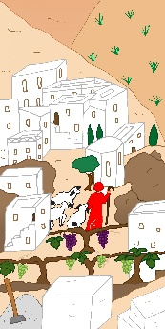**2ème temps Nous sommes la Construction de Dieu** 20 mn

En grand groupe intergénérationnel ou par groupes d’âges

Carnet de route Adultes ou Jeunes p 4

Fichier Images Croix Corps du Christ : Image « Construction »  
Chant Si le Seigneur ne bâtit la maison

**Introduction**

Qu’évoque pour vous le mot construction ? ...

**Repère Vierge d’Israël**

« Au sens symbolique, le concept de virginité a été employé en parlant du peuple d’Israël. En employant l’expression « vierge d’Israël », les textes bibliques veulent montrer que le peuple d’Israël appartient à Dieu et que ce peuple n’a pas connu d’autres dieux. »

[Site interbible La virginité S Doane](http://www.interbible.org/interBible/ecritures/symboles/2011/sym_110916.html)

Temps d’expression.

**Regardons ce que dit le Premier Testament**Carnet de route adultes p 4   
Carnet de route Jeunes p 4 : Textes simplifiés. Seulement Isaïe.

**Jérémie 31, 3-5**

**03** *Depuis les lointains, le Seigneur m’est apparu :*

*Je t’aime d’un amour éternel, aussi je te garde ma fidélité.*

**04** *De nouveau je te bâtirai, et tu seras rebâtie, vierge d’Israël. De nouveau tu prendras tes tambourins de fête pour te mêler aux danses joyeuses.*

**05** *De nouveau tu planteras des vignes dans les montagnes de Samarie, et ceux qui les planteront en goûteront le premier fruit.*

**Regardons ce que dit Paul.** Carnet de route adultes ou Jeunes p 2

**1 Corinthiens 3, 9-13**

**09** *Nous sommes des collaborateurs de Dieu, et vous êtes un champ que Dieu cultive, une maison que Dieu construit*.

**10** *Selon la grâce que Dieu m’a donnée, moi, comme un bon architecte, j’ai posé la pierre de fondation. Un autre construit dessus. Mais que chacun prenne garde à la façon dont il contribue à la construction*.

**11***La pierre de fondation, personne ne peut en poser d’autre que celle qui s’y trouve : Jésus Christ.*

**12** *Que l’on construise sur la pierre de fondation avec de l’or, de l’argent, des pierres précieuses, ou avec du bois, du foin ou du chaume*

**13** *l’ouvrage de chacun sera mis en pleine lumière. En effet, le jour du jugement le manifestera, car cette révélation se fera par le feu, et c’est le feu qui permettra d’apprécier la qualité de l’ouvrage de chacun.*

**Chant** Si le Seigneur ne bâtit la maison Chanson de l’évangile n°2 Mannick et Akepsimas

**Temps de réaction**

Paul dit que nous sommes des coopérateurs.

En grec “sunergia” (synergie) “sun” (avec) et “ergasia ”(travail).

On agit ensemble. Chacun apporte sa contribution d’une manière différente.

Certains bâtissent et ça ne dure pas et c’est le Seigneur qui distinguera les bonnes constructions des mauvaises.

Commentaire des versets 12 et 13 : l’important c’est de contribuer

**Regardons un autre texte du Premier Testament Isaïe 28, 16-17a**Carnet de route Adultes ou Jeunes p 4

**16** *Voilà pourquoi, ainsi parle le Seigneur Dieu : Moi, dans Sion, je pose une pierre, une pierre à toute épreuve, choisie pour être une pierre d’angle, une véritable pierre de fondement. Celui qui croit ne s’inquiétera pas.*

**17** *Je prendrai le droit comme cordeau, et la justice comme fil à plomb.*

Possibilité de chanter le psaume 117 (118) verset 22 « La pierre rejetée par les bâtisseurs est devenue la pierre d’angle »

**Regardons ce que dit l’Evangile** Carnet de route Adultes ou Jeunes p 4

**Matthieu 21, 42** Après avoir raconté la parabole des vignerons homicides, Jésus parle :

**42** *« N’avez-vous jamais lu dans les Écritures : La pierre qu’ont rejetée les bâtisseurs est devenue la pierre d’angle : c’est là l’œuvre du Seigneur, la merveille devant nos yeux !*

Quelle est cette pierre de fondation, cette pierre d’angle ?

Pour le comprendre, nous allons faire une expérience.

**Expérience à vivre ensemble**

-Donner un jeu de construction à chaque groupe (Eviter les briques qui s’emboitent trop bien) et demander de bâtir quelque chose ensemble, adultes et enfants.

Laisser un temps libre d’exécution.

Observer l’interaction entre enfants et adultes.

-Puis, l’animateur donne le signal d’arrêter, fait observer et décrire les constructions réalisées. Il fait exprimer les difficultés à construire ensemble. Il fait repérer les bonnes relations ou les difficultés de relation.

-Il demande ensuite de bien observer ce qu’il va faire et ce qui va se passer : il attrape et enlève (ou demande à quelqu’un de chaque groupe) un cube situé à la base, à l’angle d’une tour et tout s’écroule.

Il reformule : la pierre d’angle est cruciale dans une construction.

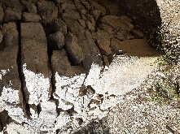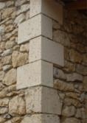

**Repère La pierre d’angle en architecture**

Située comme son nom l’indique à l’angle de deux murs d’un bâtiment, cette pierre est cruciale pour la solidité du dit bâtiment.

**Mise en petits groupes d’âges différents**

**Temps de réaction avec les adultes**

Le livre de Jérémie nous annonce que Dieu rebâtira à nouveau : parole d’espérance écrite pour un peuple en exil qui a tout perdu.

Que dit Isaïe ? La pierre rejetée par les bâtisseurs est devenue la pierre d’angle.

Comment cela éclaire l’évangile de Matthieu ?

Quel est cette pierre d’angle qui a été rejetée ?

**Conclure**

**Jésus est la pierre de fondation.**

Jésus rejeté, mis en croix est devenu la pierre d’angle sur laquelle l’Eglise est bâtie**.**

C’est lui qui fait grandir, c’est lui qui fait croitre, c’est lui qui assure la construction.

Le Seigneur est là et c’est lui qui fait avancer la construction.

Il y a toujours ce jeu entre l’action des différents serviteurs et différents apôtres, des différents collaborateurs et le Seigneur qui agit avec eux. Mais pas au même niveau.

Dans l’évangélisation, il faut une certaine gratuité, un certain détachement. Ne nous attachons pas aux résultats de notre travail. Ne nous approprions pas le résultat.

**Temps d’intériorisation**

Est-ce facile de vivre dans la gratuité, de se détacher du résultat de nos actions ?

Savons-nous reconnaître que Dieu est à l’œuvre ?

Reconnaissons-nous Jésus comme « pierre d’angle » sur laquelle nous bâtissons notre foi ?

**Temps de réaction avec les enfants**

Refaire faire l’activité construction/déconstruction aux enfants, décrite plus haut.

Temps de parole : Pourquoi cela s’est-il écroulé ?

Conclure : Ce cube-là était « la pierre d’angle », sur laquelle tout repose. Si elle manque, rien n’est possible.

Jésus a été comme une pierre d’angle, rejeté. Si on l’enlève de nos vies, il va manquer quelque chose d’essentiel. C’est lui qui assure la construction de nos groupes.

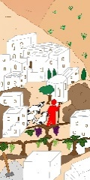**En grand groupe**

**Remise de l’image** **« construction »** à placer en bas de la croix.

Faire repérer ce qui est représenté : la pierre de fondation ; la vigne ; un berger, pouvant représenter Jésus, en rouge.

« Nous plaçons une 2ème image sur la croix. **Nous sommes la Construction de Dieu.** Dieu “nous construit”**.** Nous plaçons l’image sur la hampe du bas de la croix, Nous reposons notre Foi surJésus est pierre d’angle. Il est le Fils. »

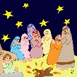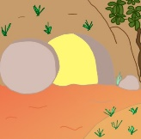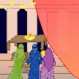

**3ème temps Nous sommes le Temple de Dieu** 20 mn

En grand groupe intergénérationnel ou par groupes d’âges

Carnet de route Adultes ou jeunes p 5

Fichier Images Croix Corps du Christ : 3 images « temple »

**Introduction**

Qu’évoque pour vous le mot : temple ?

Reformuler ce que disent les enfants à l’aide de la définition :

Temple : édifice public consacré au culte d'une divinité.

**Ou jeunes Regardons ce que dit le Premier Testament** Carnet de route adultes ou Jeunes p 5

Montrer les images imprimées ou projeter le diaporama et lire les textes correspondants.

Comparer texte/image.

|  |  |
| --- | --- |
|  | **Image du temple 1**  **Deutéronome 12, 11***C’est au lieu choisi par le Seigneur votre Dieu pour y faire demeurer son nom, c’est là que vous apporterez tout ce que je vous prescris : vos holocaustes et vos sacrifices, vos dîmes et ce que votre main aura prélevé, ainsi que le meilleur de toutes les offrandes votives promises au Seigneur.* |

|  |  |
| --- | --- |
|  | **Image du temple 2 Cœur**  **D’après Jérémie 31, 31-34** Le prophète Jérémie parle au nom de Dieu: *«Je trouve que mon peuple m’oublie, mon peuple que j’aime de toute éternité et pour toujours ! Je crois que la loi que je lui ai donnée est un peu loin de lui, sur un livre. Alors j’ai décidé de mettre ma loi, ma Parole au milieu de mon peuple. Je vais écrire ma loi sur leur cœur !* |

|  |  |
| --- | --- |
|  | **Image du temple 3 Tombeau vide**  **Jean 2, 19-21** *Jésus leur répondit :*  *« Détruisez ce sanctuaire, et en trois jours je le relèverai. »*  *Les Juifs lui répliquèrent : « Il a fallu quarante-six ans pour bâtir ce sanctuaire, et toi, en trois jours tu le relèverais ! » Mais lui parlait du sanctuaire de son corps.* |

**Repère**

**Le temple** était un endroit essentiel pour le peuple du Premier Testament. Il symbolisait la présence de Dieu. De ce lieu-là doit sortir la Torah, la Loi de Dieu. C’est là que doit se manifester le Messie. La destruction du 2éme temple en 70 et la déportation loin de la terre ont été un grand traumatisme pour le peuple juif. Il n’avait plus de lieu pour effectuer les sacrifices.

Il lui a fallu effectuer le passage du temple de pierre vers un « temple intérieur »

**Expérience à vivre ensemble**

Puzzle Temple/Christ

**Agrandir** puis découper l’image Temple en suivant tous les traits gras.

Consigne : reconstituer avec les morceaux du temple découpés la silhouette du Christ.

Laisser un temps de recherche. Si la recherche est trop difficile, montrer le modèle du Christ.   
Nous effectuons un passage : du temple de pierre au Corps du Christ, temple de Dieu.

**Regardons ce que dit Paul.**

Carnet de route Adultes ou Jeunes p 2

**Lire 1 Corinthiens 3,16-17**

**16** *Ne savez-vous pas que vous êtes un sanctuaire de Dieu, et que l’Esprit de Dieu habite en vous ?* »

**17** *... le sanctuaire de Dieu est saint, et ce sanctuaire, c’est vous* ».

**Temps de relecture de l’expérience**

Après l’activité et la lecture de 1 Co 3, 16-17, donner la parole.

Questions pour aider l’animateur à faire progresser la réflexion :

Qu’avez-vous fait ? Le temple est devenu Jésus. Paul nous dit aussi que le temple, c’est nous.

Pensez-vous qu’un temple de pierre puisse devenir un vrai corps de chair ?

C’est donc une image pour dire autre chose.

Paul nous dit que nous sommes le sanctuaire de Dieu, le temple de Dieu. Dieu habite en l’homme.

**Mise en petits groupes d’âges différents**

**Temps d’intériorisation avec les adultes**

Repérer l’évolution du sens du mot temple. On passe du temple de pierre au temple intérieur puis au temple du corps.

Paul nous dit*: « Ne savez-vous pas que vous êtes un sanctuaire de Dieu, et que l’Esprit de Dieu habite en vous ?* »

Par l’action de l’Esprit, le corps devient temple de Dieu.

Avons-nous conscience d’être temple de Dieu, d’être habités par l’Esprit ? Silence

**Temps de réaction avec les enfants**

Reconstituer à nouveau le puzzle.

Relire lentement 1 Co 3, 16-17.

*Le temple est devenu Jésus. Paul nous dit aussi que le temple, c’est nous.*

*C’est donc une image pour dire autre chose.*

Qu’est-ce qu’un temple ? *Un temple est le lieu où l’on prie Dieu, lieu de la présence de Dieu.*

Jésus est-il un temple ? Un temple de pierre ? *Non, mais il est comme un temple puisque Dieu est en lui.*

Pourquoi dit-il qu’il peut le rebâtir en 3 jours ? Que s’est-il passé le 3ème jour après sa mort ?

*Jésus ne parlait donc pas du temple de pierre. Mais il annonçait sa résurrection.*

*Ce temple, lieu de la présence de Dieu, c’est Lui.*

Et nous sommes-nous un temple ?

As-tu conscience que l’Esprit de Dieu est en toi ?

**Repère**

« L’Esprit habite dans l’Église et dans le cœur des fidèles comme dans un temple. En eux il prie et atteste leur condition de fils de Dieu par adoption... Ainsi l’Église universelle apparaît comme un « peuple qui tire son unité de l’unité du Père et du Fils et de l’Esprit Saint »

[Lumen gentium le Mystère de l'Eglise](http://www.vatican.va/archive/hist_councils/ii_vatican_council/documents/vat-ii_const_19641121_lumen-gentium_fr.html)

**Remise des 3 images Temple** à coller sur la hampe horizontale de la croix.

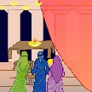

Faire repérer la continuité entre les trois images. Le rideau du temple se déploie vers le tombeau, nouveau temple et s’achève par l’image de la Loi dans nos cœurs.

« Nous plaçons une 3ème image sur la croix. **Nous sommes le temple de Dieu.** L’Esprit habite en nous comme dans un temple. Nous plaçons l’image sur la hampe horizontale de la croix. Nous sommes emplis de l’Esprit. »

**4ème temps Nous sommes le Corps du Christ 15mn**

Grand groupe intergénérationnel

Carnet de route Adultes ou Jeunes p 6-7

Inviter à regarder la croix collective.

« Nous avions une croix vide. Vous avez reçu des images. Nous allons contempler maintenant ensemble cette croix. Cela va nous permettre de synthétiser les découvertes. »   
Si le groupe est nombreux, afficher ou projeter la croix.

Contempler la 1ère image de la plantation : **nous sommes la plantation de Dieu**.

Nous sommes serviteurs et collaborateurs, c’est Dieu qui fait croître.

Nous avons ici une image de Dieu Père.

Contempler la 2ème image de la construction : **nous sommes la construction de Dieu.**

La pierre de fondation, c’est le Christ.

Nous avons découvert une image du Fils, Jésus.

Contempler la 3ème image du temple : **nous sommes le temple de Dieu.**

L’Esprit du Seigneur habite en nous.

Nous avons donc chez Paul une dimension Trinitaire.

Sans la nommercomme telle, Paul dit la Trinité : Dieu Père, Jésus le Fils et l’Esprit Saint.

**Traçons sur nous le signe de la croix** pour à notre tour dire notre foi en Dieu, Père, Fils, Esprit. Nous allons le faire lentement. Pour chaque personne de la Trinité, une prière sera lue. Carnet de route p 7

**Tous** Au nom du Père

**Lecteur**Notre Père, Tu nous invites à semer, à planter mais c’est Toi qui fais croitre l’amour dans nos vies

**Tous** Et du Fils

**Lecteur** Seigneur Jésus, Tu es la pierre de fondation sur laquelle nous bâtissons notre vie et notre relation fraternelle avec les autres

**Tous** Et du Saint Esprit

**Lecteur** Esprit Saint, Tu es en nous, nous sommes le sanctuaire de Dieu, et c’est Toi qui nous fais agir.

Nous sommes apôtres, disciples, envoyés, chacun tel qu’il est, avec ce qu’il est,

**Ecoutons Paul** Carnet de route Adultes ou Jeunes p 2

***1 Co 12,* 27** *Or, vous êtes corps du Christ et, chacun pour votre part, vous êtes membres de ce corps.*

**Chant** : Dieu nous a tous appelés Rimaud / Berthier A 14-56-1 / KD 14-56-1 (cote SECLI)

Lire lentement les paroles pour se les approprier, chercher à entrer dans ce qui est dit.   
Carnet de route Adultes ou Jeunes p 7

**Gestuelle** Le refrain de ce chant dit : nous sommes le Corps du Christ**.**

Nous sommes invités maintenant avec ceux qui le veulent à le gestuer.

Vidéo de la gestuelle dans onglet vidéos

**5ème temps Nous sommes au Christ** 20mnMéditation finale ou célébration eucharistique

Carnet de route Adultes ou Jeunes p 8

**En conclusion, terminons le texte de Paul 1 Co 3**

***19****Car la sagesse de ce monde est folie devant Dieu... Car tout vous appartient,*

***22****que ce soit Paul, Apollos, Pierre, le monde, la vie, la mort, le présent, l’avenir : tout est à vous,*

***23****mais vous, vous êtes au Christ, et le Christ est à Dieu.*

Paul nous dit : « Tout est à vous, vous êtes au Christ et le Christ est à Dieu. »

Nous terminons notre cheminement en méditant un dernier texte de Paul sur l’agapè. Nous traduisons ce mot en français pas charité ou amour. Nous n’avons pas de mot différent pour dire ce qu’est l’amour de Dieu, amour différent de notre amour humain, l’amour divin inconditionnel, dénué d’intérêt, un amour qui est premier, qui ne découle pas de nos actes ; l’agapè de Dieu est au cœur de l’existence chrétienne.

[Agapè Site Interbible](http://www.interbible.org/interBible/cithare/celebrer/2009/b_paq_06.html)

**Méditation 1 Corinthiens 13, 1-13**

**Texte pour enfants**

J’aurais beau avoir toute la foi jusqu’à transporter les montagnes,

s’il me manque l’amour, je ne suis rien.

J’aurais beau distribuer toute ma fortune aux affamés,

s’il me manque l’amour, cela ne me sert à rien.

L’amour prend patience ; l’amour rend service ; l’amour ne jalouse pas ;

il ne se vante pas, ne se gonfle pas d’orgueil ;

il ne cherche pas son intérêt ;

il ne s’emporte pas ; il n’entretient pas de rancune ;

il ne se réjouit pas de ce qui est injuste, mais il trouve sa joie dans ce qui est vrai ;

il supporte tout, il fait confiance en tout, il espère tout, il endure tout.

L’amour ne passera jamais

**Texte complet pour les jeunes et adultes**

J’aurais beau parler toutes les langues des hommes et des anges, si je n’ai pas la charité,

s’il me manque l’amour, je ne suis qu’un cuivre qui résonne, une cymbale retentissante.

J’aurais beau être prophète, avoir toute la science des mystères et toute la connaissance de Dieu,

j’aurais beau avoir toute la foi jusqu’à transporter les montagnes,

s’il me manque l’amour, je ne suis rien.

J’aurais beau distribuer toute ma fortune aux affamés, j’aurais beau me faire brûler vif,

s’il me manque l’amour, cela ne me sert à rien.

L’amour prend patience ; l’amour rend service ; l’amour ne jalouse pas ;

il ne se vante pas, ne se gonfle pas d’orgueil ;

il ne fait rien d’inconvenant ; il ne cherche pas son intérêt ;

il ne s’emporte pas ; il n’entretient pas de rancune ;

il ne se réjouit pas de ce qui est injuste, mais il trouve sa joie dans ce qui est vrai ;

il supporte tout, il fait confiance en tout, il espère tout, il endure tout.

L’amour ne passera jamais.

Les prophéties seront dépassées, le don des langues cessera, la connaissance actuelle sera dépassée.

En effet, notre connaissance est partielle, nos prophéties sont partielles.

Quand viendra l’achèvement, ce qui est partiel sera dépassé.

Quand j’étais petit enfant, je parlais comme un enfant,

je pensais comme un enfant, je raisonnais comme un enfant.

Maintenant que je suis un homme, j’ai dépassé ce qui était propre à l’enfant.

Nous voyons actuellement de manière confuse, comme dans un miroir ;

ce jour-là, nous verrons face à face.

Actuellement, ma connaissance est partielle ; ce jour-là, je connaîtrai parfaitement, comme j’ai été connu.

Ce qui demeure aujourd’hui, c’est la foi, l’espérance et la charité ;

mais la plus grande des trois, c’est la charité.

**Envoi - Une lettre aujourd’hui** 20mn

Carnet de route adultes ou Jeunes p 10

Conclure l’ensemble des rencontres.

Les participants sont invités à écrire à leur tour un message. Sur place ou plus tard.

« Paul vous a écrit lors de la 1ère rencontre, à vous de prendre le relais !

Vous choisissez un destinataire ou un groupe.

Pour la forme, cela peut être une lettre manuscrite, un mail, un texto court ...

Vous méditez, et vous écrivez.

Vous pouvez commencer par l'action de grâces comme Paul, et continuer ...

en écrivant vos découvertes, vos questions, vos espoirs ... etc ...

très simplement sans chercher à faire une grande œuvre littéraire

Vous pouvez choisir de le garder pour vous ... ou de l’envoyer à quelqu’un, à l’animateur, aux auteurs… »